CAMPUSFLOW
DOSSIER TECHNIQUE DE CONCEPTION
Projet d’Architecture Web Distribuée (AWD)
Validation intermédiaire – Séance 4

Élément | Information
Projet | Plateforme universitaire CampusFlow
Équipe | Six responsables de microservices métier ; service Notifications commun
Version | Version révisée – 11 novembre 2026
Statut | Les éléments décrivent la conception envisagée ; ils ne prouvent pas une implémentation déjà réalisée.

Document collectif

Sommaire
- 1. Présentation du sujet et problématique
- 2. Acteurs et besoins
- 3. Architecture globale
- 4. Modélisation UML et données métier
- 5. Conception des six microservices
- 6. Service commun de notifications
- 7. Contrats d’API REST prévisionnels
- 8. Communications synchrones et asynchrones
- 9. Technologies, sécurité et données
- 10. Organisation Git et répartition du travail
- 11. Planning et risques
Convention de lecture : les éléments explicitement indiqués comme « proposés » ou « à confirmer » constituent des choix de conception à valider en équipe. Les autres éléments reprennent le périmètre présenté par le groupe.

1. Présentation du sujet et problématique

1.1 Contexte
CampusFlow est une plateforme Web destinée à centraliser plusieurs services de la vie universitaire. Le projet répond à la dispersion des informations et à des besoins tels que la visibilité des événements et des clubs, la réservation de salles, le covoiturage et le suivi des objets perdus ou trouvés.

1.2 Problématique
Comment offrir un point d’accès unifié aux services universitaires tout en conservant des domaines métier indépendants, sécurisés et capables de communiquer dans une architecture distribuée ?

1.3 Solution proposée
La solution repose sur une interface Web Angular et six microservices métier : Utilisateurs et authentification, Événements, Réservations, Clubs, Covoiturage et Objets perdus/trouvés. Un service commun de notifications reçoit les événements métier. Les échanges immédiats utilisent des API REST/JSON ; RabbitMQ est envisagé pour les échanges asynchrones.

2. Acteurs et besoins

2.1 Acteurs
Acteur | Responsabilités principales
Étudiant | Créer et consulter son compte ; consulter les événements et les clubs ; demander une réservation ; participer au covoiturage ; déclarer ou réclamer un objet ; consulter ses notifications.
Président de club | Effectuer les actions autorisées à l’étudiant et gérer son club, ses activités et les demandes d’adhésion.
Administrateur | Gérer les comptes et superviser les services, les salles, les réservations, les événements et les contenus selon les droits attribués.

Le président de club est modélisé comme un étudiant disposant de permissions supplémentaires. Cette spécialisation est un choix de conception à confirmer avec le modèle des rôles du User Service.

2.2 Besoins fonctionnels
ID | Domaine | Besoins principaux
BF01 | Utilisateurs | Inscription, connexion, profil, rôles et statut du compte.
BF02 | Événements | Créer, consulter, publier, modifier ou annuler un événement ; gérer les inscriptions.
BF03 | Réservations | Consulter les salles et disponibilités ; demander, confirmer, rejeter ou annuler une réservation ; éviter les conflits.
BF04 | Clubs | Gérer les clubs, les adhésions et les activités.
BF05 | Covoiturage | Publier et rechercher un trajet ; demander, accepter ou refuser une place.
BF06 | Lost & Found | Déclarer et rechercher un objet perdu/trouvé ; gérer les réclamations.
BF07 | Notifications | Consulter et marquer comme lues les notifications liées aux événements métier.

2.3 Besoins non fonctionnels
Qualité | Exigence cible
Maintenabilité | Séparer les responsabilités et documenter les contrats.
Évolutivité | Permettre l’évolution d’un domaine sans modifier tout le système.
Disponibilité | Gérer les erreurs et limiter les effets d’une indisponibilité distante.
Sécurité | Authentification, autorisations par rôle et protection des données.
Performance | Réponses adaptées et traitement non bloquant des notifications.
Interopérabilité | Échanges REST/JSON et événements asynchrones documentés.
Intégrité métier | Éviter les doubles réservations et les dépassements de capacité.

3. Architecture globale
Le frontend Angular constitue le point d’accès des utilisateurs. Les requêtes sont destinées aux API des microservices, idéalement via une API Gateway chargée du routage et de l’application de règles transversales. Chaque microservice possède son modèle métier et ses données. Les appels REST sont utilisés lorsqu’une réponse immédiate est nécessaire ; RabbitMQ transporte les événements destinés notamment au service Notifications.
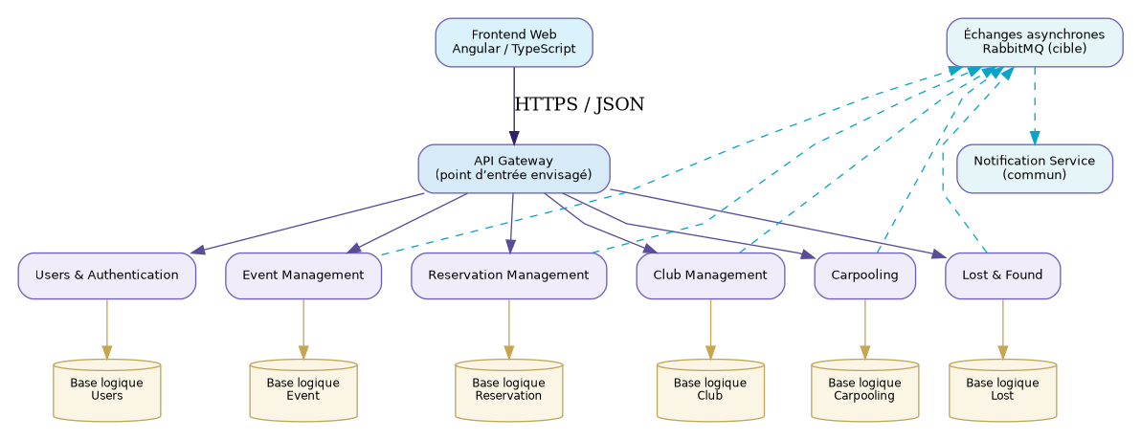
Figure 1 – Architecture globale de CampusFlow.
Composant | Responsabilité
Frontend Angular / TypeScript | Pages, formulaires, consultation et suivi des opérations.
API Gateway (prévue) | Point d’entrée, routage des requêtes et application de règles communes.
Six microservices métier | Logique métier et API propres à chaque domaine.
Bases de données | Données propriétaires de chaque microservice ; aucun accès direct aux tables d’un autre service.
REST/JSON | Communication synchrone avec réponse HTTP.
RabbitMQ (cible) | Transport des événements asynchrones.
Notification Service | Consommation des événements et gestion des notifications.

Le diagramme d’architecture inclut les six microservices métier (dont Lost & Found), une API Gateway prévue, les bases logiques propres à chaque service et le service commun Notifications. Les communications REST sont synchrones et les événements RabbitMQ asynchrones.

3.1 Principe d’autonomie des données
Chaque service est propriétaire de ses données. Un service externe conserve seulement l’identifiant nécessaire (par exemple userId, studentId ou presidentId) et demande les informations au service propriétaire par API si nécessaire. Il ne réalise pas de jointure ni de lecture directe dans la base d’un autre microservice.

4. Modélisation UML et données métier

4.1 Vue globale
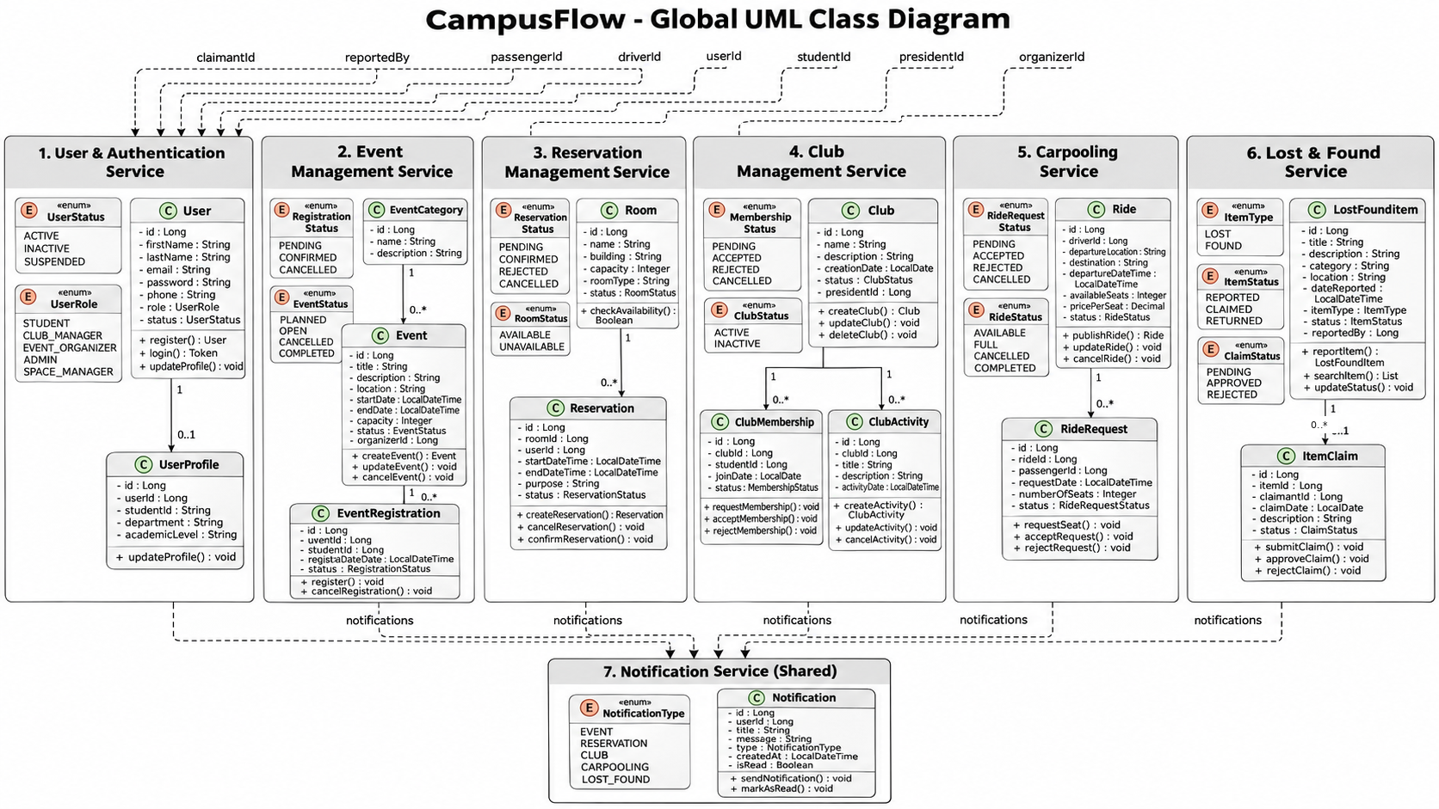
Figure 2 – Diagramme de classes global de CampusFlow (vue synthétique).
Le diagramme global est une vue synthétique des principales entités. Les diagrammes individuels précisent le modèle de chaque domaine. Pour éviter les ambiguïtés de nommage, le terme UserProfile figurant dans la vue globale correspond au modèle de profil Profile, précisé par StudentProfile dans le diagramme détaillé ; il ne désigne pas une table supplémentaire. Les classes Role, Permission et UserRole complètent le domaine Utilisateurs. Le modèle détaillé du covoiturage ajoute Passenger et Vehicle. Les identifiants interservices sont des références logiques et non des clés étrangères entre bases de données.

4.2 Données principales par service
Service | Classes / données principales
Users | User, Profile, StudentProfile, Role, Permission, UserRole.
Events | Event, EventCategory, EventRegistration.
Reservations | Room, Reservation.
Clubs | Club, ClubMembership, ClubActivity.
Carpooling | Ride, RideRequest ; Passenger et Vehicle selon le diagramme détaillé.
Lost & Found | LostFoundItem, ItemClaim.
Notifications | Notification.

Convention de cohérence : les diagrammes individuels détaillent les classes synthétisées dans le diagramme global. Les noms métier retenus sont ceux définis dans les paragraphes de chaque microservice ; les statuts et les cardinalités explicités ci-dessous sont communs aux deux niveaux de conception.

5. Conception détaillée des six microservices

5.1 User & Authentication Service
Responsabilité : gérer les comptes, l’authentification, les profils, les rôles et les permissions. Les autres microservices sollicitent ce service pour vérifier une identité ou un droit.
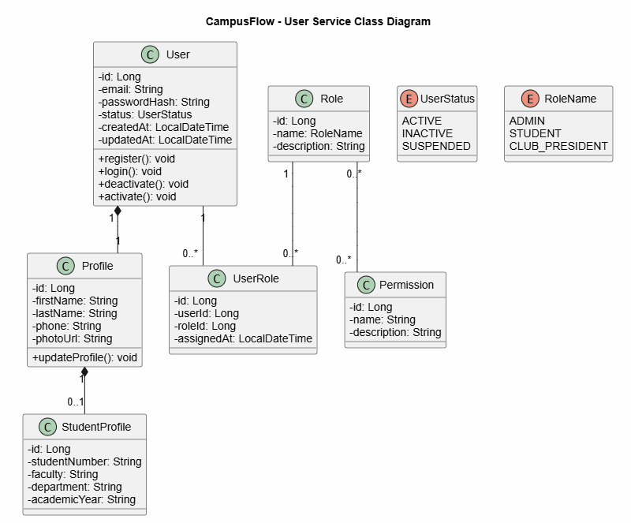
Figure 3 – Diagramme de classes du User & Authentication Service.
Modèle présenté : User, Profile, StudentProfile, Role, Permission et UserRole. Les opérations principales sont l’inscription, la connexion, la consultation et la mise à jour du profil, l’activation ou la suspension d’un compte et la gestion des rôles.
Interactions : appels REST pour les vérifications immédiates ; événements de cycle de vie utilisateur envisageables (UserCreated, UserUpdated, UserDeactivated, UserRoleChanged), à confirmer avec l’équipe Notifications.

5.2 Event Management Service
Responsabilité : créer, publier, consulter, modifier et annuler les événements universitaires, ainsi que gérer les inscriptions et les participants. La gestion des salles reste du ressort du Reservation Service.
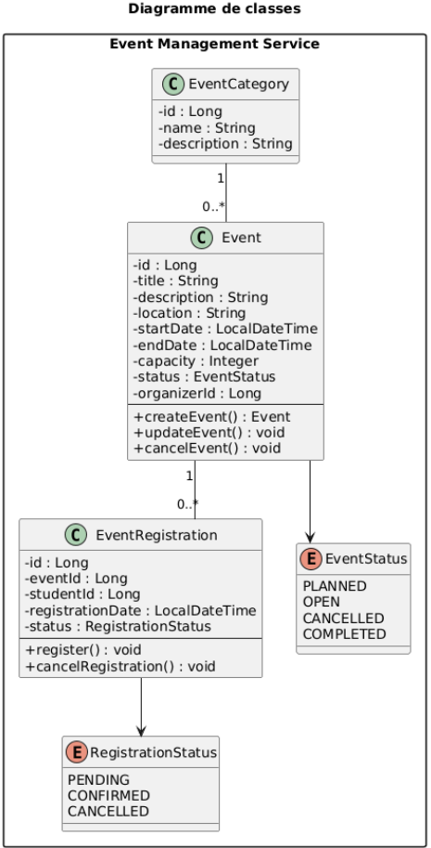
Figure 4 – Diagramme de classes du Event Management Service.
Classes principales : Event, EventCategory et EventRegistration. Les statuts proposés dans le modèle sont EventStatus (PLANNED, OPEN, CANCELLED, COMPLETED) et RegistrationStatus (PENDING, CONFIRMED, CANCELLED). Une catégorie peut regrouper plusieurs événements ; un événement peut recevoir plusieurs inscriptions.
Interactions : REST vers User Service pour vérifier les organisateurs ou étudiants ; événements EventPublished, EventCancelled et RegistrationConfirmed destinés au service Notifications.

5.3 Reservation Management Service
Responsabilité : gérer les salles, leur disponibilité et les demandes de réservation. Le service doit empêcher deux réservations confirmées qui se chevauchent pour une même salle.
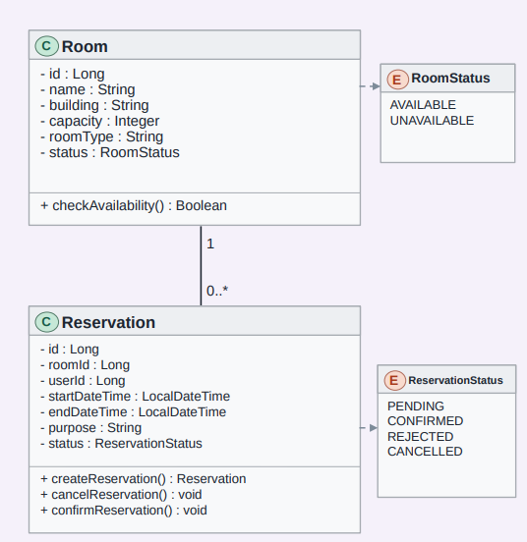
Figure 5 – Diagramme de classes du Reservation Management Service.
Classes principales : Room et Reservation. Les statuts proposés sont RoomStatus (AVAILABLE, UNAVAILABLE) et ReservationStatus (PENDING, CONFIRMED, REJECTED, CANCELLED). Une salle peut être associée à plusieurs réservations ; chaque réservation concerne une seule salle.
Interactions : REST vers User Service pour les contrôles d’identité et de droits ; événements ReservationRequested, ReservationConfirmed, ReservationRejected et ReservationCancelled vers Notifications.

5.4 Club Management Service
Responsabilité : gérer la création et les informations des clubs, les adhésions des étudiants et les activités organisées.
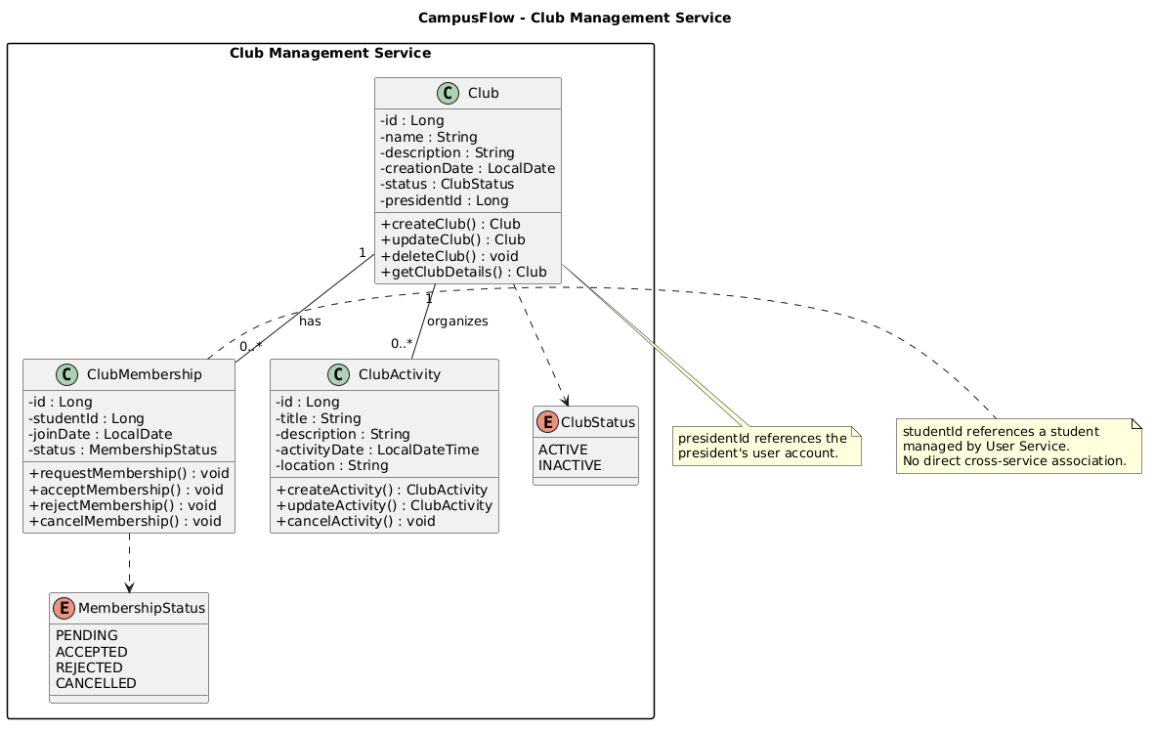
Figure 6 – Diagramme de classes du Club Management Service.
Le modèle repose sur Club, ClubMembership et ClubActivity. ClubStatus distingue ACTIVE et INACTIVE. MembershipStatus distingue PENDING, ACCEPTED, REJECTED et CANCELLED. Un club peut avoir plusieurs adhésions et organiser plusieurs activités ; chaque adhésion et chaque activité appartient à un seul club.
Les identifiants presidentId et studentId sont des références vers le User Service ; les objets User ne sont pas stockés directement dans la base du Club Service.
Interactions synchrones : appels REST au User Service pour vérifier l’existence ou les informations nécessaires d’un président ou d’un étudiant. Interactions asynchrones : publication d’événements MembershipRequested, MembershipAccepted et ActivityCreated via RabbitMQ, consommés par Notification Service.
Opérations métier représentées : créer, modifier ou désactiver un club ; demander, accepter, refuser ou annuler une adhésion ; créer et gérer une activité. Les méthodes du diagramme expriment les opérations métier ; leur implémentation sera généralement portée par les services applicatifs Spring Boot.

5.5 Carpooling Service
Responsabilité : publier et rechercher des trajets, gérer les demandes de places et contrôler la capacité disponible lors de l’acceptation d’une demande.
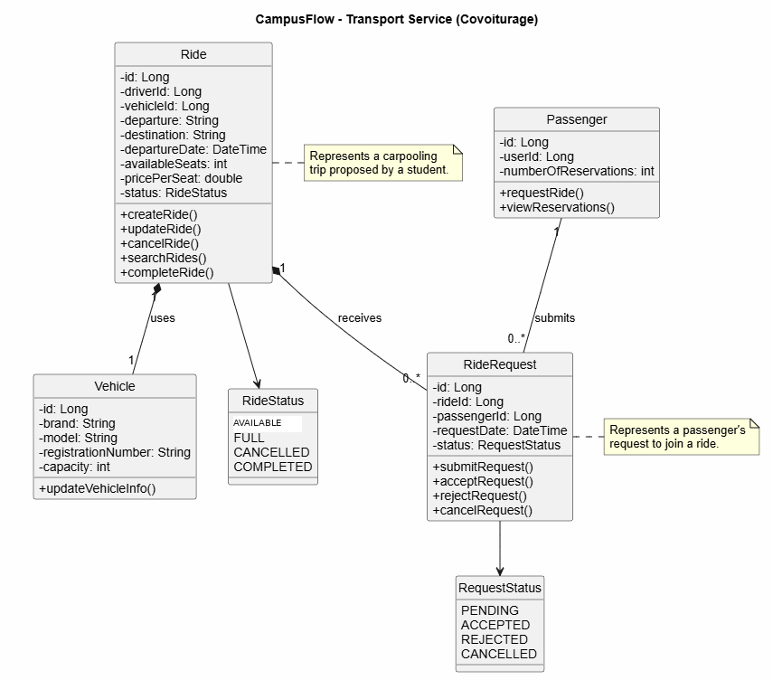
Figure 7 – Diagramme de classes du Carpooling Service.
Le modèle du covoiturage comprend Ride, RideRequest, Passenger et Vehicle. La convention retenue pour RideStatus est : AVAILABLE, FULL, CANCELLED et COMPLETED. Pour les demandes, RequestStatus possède les valeurs PENDING, ACCEPTED, REJECTED et CANCELLED. Le statut AVAILABLE remplace l’ancien libellé OPEN dans le schéma détaillé.
Interactions : REST vers User Service pour vérifier conducteurs et passagers ; événements possibles RideCreated, RideCancelled, RideRequestSubmitted, RideRequestAccepted, RideRequestRejected et RideCompleted.

5.6 Lost & Found Service
Responsabilité : déclarer et rechercher des objets perdus ou trouvés, suivre leur statut et gérer les demandes de réclamation ou de restitution.
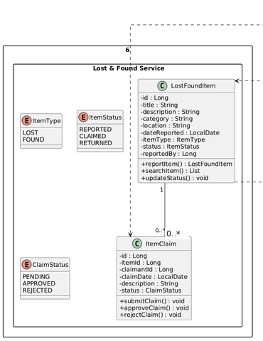
Figure 8 – Diagramme de classes du Lost & Found Service (cardinalité harmonisée).
Classes principales : LostFoundItem et ItemClaim. Les énumérations sont ItemType (LOST, FOUND), ItemStatus (REPORTED, CLAIMED, RETURNED) et ClaimStatus (PENDING, APPROVED, REJECTED). Cardinalité adoptée : un objet perdu/trouvé peut recevoir de 0 à plusieurs réclamations (0..*) et chaque réclamation porte sur exactement un objet (1). La validation de l’attribution d’un objet reste une règle métier distincte.
Interactions : REST vers User Service pour vérifier le déclarant ou le réclamant ; événements liés aux déclarations et aux réclamations à définir avec le responsable Notifications.

6. Service commun de notifications
Notification Service est un microservice transversal développé collectivement. Il ne porte pas la logique métier des autres domaines : il reçoit leurs événements, prépare les notifications destinées aux utilisateurs et permet leur consultation.
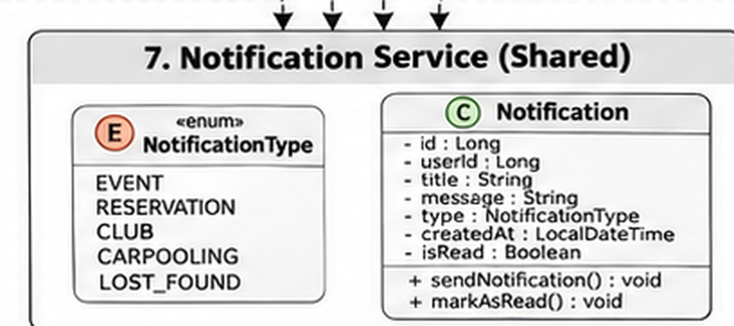
Figure 9 – Diagramme de classes du Notification Service.
Attribut | Rôle
id | Identifiant de la notification.
userId | Identifiant du destinataire, référence vers User Service.
title / message | Titre et contenu de la notification.
type | Domaine ou type de notification.
createdAt | Date de création.
isRead | Indique si la notification a été lue.

Endpoints retenus : GET /api/v1/notifications pour consulter ses propres notifications et PUT /api/v1/notifications/{id}/read pour marquer une notification comme lue. Une liste vide retourne 200 avec un tableau vide. Le service contrôle les droits d’accès au niveau de chaque utilisateur.
Le consommateur doit pouvoir gérer les livraisons répétées d’un même message de manière idempotente afin d’éviter les notifications en double.

7. Contrats d’API HTTP/REST prévisionnels
Les routes ci-dessous constituent une proposition de contrats à harmoniser entre les responsables. Les codes indiqués sont les réponses principales attendues ; les erreurs communes d’authentification et d’autorisation (401, 403) doivent être ajoutées lorsque la sécurité sera configurée.
Convention commune adoptée : tous les endpoints des tableaux utilisent le préfixe /api/v1. Cette convention doit être reproduite à l’identique dans les diapositives, dans les contrôleurs Spring Boot et dans les contrats OpenAPI/Swagger. Les changements de statut d’une réservation sont exposés par PATCH ; les ressources sont échangées en JSON.

7.1 Users & Authentication
Méthode | Endpoint | Réponses principales
POST | /api/v1/users/register | 201, 400
POST | /api/v1/users/login | 200, 401
GET | /api/v1/users/{id} | 200, 404
GET | /api/v1/users/{id}/profile | 200, 404
PUT | /api/v1/users/{id}/profile | 200, 400, 404
GET | /api/v1/users/{id}/roles | 200, 404
POST | /api/v1/users/{id}/roles | 201, 400
PATCH | /api/v1/users/{id}/status | 200, 400, 403, 404

7.2 Event Management
Méthode | Endpoint | Réponses principales
POST | /api/v1/events | 201, 400
GET | /api/v1/events/{id} | 200, 404
PUT | /api/v1/events/{id} | 200, 400, 404
DELETE | /api/v1/events/{id} | 204, 404
POST | /api/v1/events/{id}/registrations | 201, 409
GET | /api/v1/events/{id}/registrations | 200, 404
DELETE | /api/v1/registrations/{id} | 204, 404

7.3 Reservation Management
Méthode | Endpoint | Réponses principales
GET | /api/v1/rooms | 200
GET | /api/v1/rooms/{id}/availability | 200, 404
POST | /api/v1/reservations | 201, 400, 401, 409
GET | /api/v1/reservations/{id} | 200, 403, 404
PATCH | /api/v1/reservations/{id}/confirm | 200, 403, 404, 409
PATCH | /api/v1/reservations/{id}/reject | 200, 403, 404
PATCH | /api/v1/reservations/{id}/cancel | 200, 403, 404

7.4 Club Management
Méthode | Endpoint | Réponses principales
POST | /api/v1/clubs | 201, 400
GET | /api/v1/clubs/{id} | 200, 404
PUT | /api/v1/clubs/{id} | 200, 400, 404
DELETE | /api/v1/clubs/{id} | 204, 404
POST | /api/v1/clubs/{id}/memberships | 201, 409
PUT | /api/v1/memberships/{id}/accept | 200, 403, 404
PUT | /api/v1/memberships/{id}/reject | 200, 403, 404
PUT | /api/v1/memberships/{id}/cancel | 200, 403, 404
POST | /api/v1/clubs/{id}/activities | 201, 400, 404

7.5 Carpooling
Méthode | Endpoint | Réponses principales
POST | /api/v1/rides | 201, 400
GET | /api/v1/rides | 200
GET | /api/v1/rides/{id} | 200, 404
PUT | /api/v1/rides/{id} | 200, 400, 404
DELETE | /api/v1/rides/{id} | 204, 404
POST | /api/v1/rides/{id}/requests | 201, 404, 409
GET | /api/v1/rides/{id}/requests | 200, 404
PUT | /api/v1/requests/{id}/accept | 200, 404, 409
PUT | /api/v1/requests/{id}/reject | 200, 404
DELETE | /api/v1/requests/{id} | 204, 404

7.6 Lost & Found
Méthode | Endpoint | Réponses principales
POST | /api/v1/lost-found/objects | 201, 400
GET | /api/v1/lost-found/objects | 200
GET | /api/v1/lost-found/objects/{id} | 200, 404
PUT | /api/v1/lost-found/objects/{id} | 200, 400, 404
DELETE | /api/v1/lost-found/objects/{id} | 204, 404
POST | /api/v1/lost-found/objects/{id}/claims | 201, 400, 409
PUT | /api/v1/lost-found/claims/{id}/accept | 200, 403, 404
PUT | /api/v1/lost-found/claims/{id}/reject | 200, 403, 404

7.7 Notifications
Méthode | Endpoint | Réponses principales
GET | /api/v1/notifications | 200, 401, 403
PUT | /api/v1/notifications/{id}/read | 200, 403, 404

Les contrats devront préciser les corps JSON, les paramètres, les règles de validation et les schémas d’erreur dans OpenAPI/Swagger. Les codes 401 et 403 correspondent respectivement à une authentification absente/invalide et à un utilisateur authentifié mais non autorisé ; 409 signale un conflit métier.

8. Communications synchrones et asynchrones

8.1 Communication synchrone – REST
Une communication synchrone correspond à un appel direct : le service appelant attend la réponse du service destinataire. Exemple : Club Service appelle User Service pour vérifier un identifiant de président ou d’étudiant avant d’enregistrer une opération. Autre exemple : Reservation Service vérifie les droits et la disponibilité d’une salle avant de créer une réservation.

8.2 Communication asynchrone – RabbitMQ
Une communication asynchrone repose sur la publication d’un événement. Le service producteur publie le message et poursuit son traitement sans attendre que le service Notifications termine l’envoi ou la préparation de la notification. Exemple : après acceptation d’une demande d’adhésion, Club Service publie MembershipAccepted ; Notification Service consomme cet événement et prépare une notification.

8.3 Catalogue prévisionnel des événements
Producteur | Événements envisagés | Consommateur principal
User | UserCreated, UserUpdated, UserDeactivated, UserRoleChanged | Notifications et services concernés, selon besoin.
Event | EventPublished, EventCancelled, RegistrationConfirmed | Notification Service.
Reservation | ReservationRequested, ReservationConfirmed, ReservationRejected, ReservationCancelled | Notification Service.
Club | MembershipRequested, MembershipAccepted, ActivityCreated | Notification Service.
Carpooling | RideCreated, RideCancelled, RideRequestSubmitted, RideRequestAccepted, RideRequestRejected, RideCompleted | Notification Service.
Lost & Found | LostItemReported, FoundItemReported, ClaimSubmitted | Notification Service.

Format de message proposé : eventId unique, eventType, occurredAt, producer, data et version. La livraison pouvant être répétée, le consommateur doit détecter les doublons à partir de eventId. Le catalogue et les noms exacts des événements doivent être validés collectivement.

9. Technologies, sécurité et bases de données

9.1 Technologies envisagées
Couche | Technologie cible | Utilisation
Frontend | Angular, TypeScript | Interface Web et appels HTTP.
Backend | Java 17, Spring Boot | API REST et logique métier des microservices.
Données | MySQL (environnement local via XAMPP indiqué dans la présentation) | Persistance relationnelle ; moteur et configuration à confirmer.
Communication | REST/JSON, RabbitMQ | Appels synchrones et événements asynchrones.
Sécurité | Spring Security, JWT | Authentification et autorisations.
Outils | Git, GitHub, GitHub Projects, Postman | Versionnement, suivi des tâches et tests d’API.

Ces choix décrivent la pile technique cible présentée par l’équipe. Ils ne signifient pas que tous les composants sont déjà installés ou opérationnels.

9.2 Données par microservice
Le principe retenu est « une base logique par service » : Users, Events, Reservations, Clubs, Carpooling, Lost & Found et Notifications possèdent chacun leurs tables et leur responsabilité de persistance. Un même serveur MySQL peut être utilisé en environnement local, mais les services ne doivent pas accéder directement aux tables des autres.

9.3 Sécurité et fiabilité
- Protéger les échanges réseau avec HTTPS dans les environnements déployés.
- Valider le JWT et appliquer les autorisations selon les rôles et les permissions.
- Valider les données reçues et retourner des erreurs HTTP explicites (400, 401, 403, 404, 409, 500).
- Journaliser les opérations sensibles sans exposer les mots de passe ni les jetons.
- Garantir les règles d’intégrité métier, notamment les conflits de réservation et la capacité des trajets.
- Prévoir sauvegardes, reprise après incident et traitement idempotent des messages asynchrones.

10. Organisation Git et répartition du travail

10.1 Structure du dépôt
Le dépôt GitHub public doit respecter les dossiers exigés : Backend, Frontend et Documentation. Arborescence cible recommandée :
CampusFlow/
├── Backend/
│ ├── user-service/
│ ├── event-service/
│ ├── reservation-service/
│ ├── club-service/
│ ├── carpooling-service/
│ ├── lost-found-service/
│ ├── notification-service/
│ └── api-gateway/ (si retenue)
├── Frontend/
│ └── campusflow-frontend/
├── Documentation/
│ ├── Presentation/
│ ├── Diagrams/
│ └── Dossier_Technique_CampusFlow.docx
└── README.md
Cette arborescence est la structure cible à maintenir dans le dépôt ; la présence réelle de chaque dossier et fichier doit être vérifiée sur GitHub.

10.2 Répartition des responsabilités
Responsable | Microservice
Ben Atig Rana | User & Authentication Service
Troudi Chahd | Event Management Service
Said Mariem | Reservation Management Service
Hajji Feryel | Club Management Service
Ben Ali Adem | Carpooling Service
Ben Sghaier Ibrahim | Lost & Found Service
Toute l’équipe | Notification Service – développement collectif

10.3 Gestion du travail
Le suivi des tâches est assuré avec GitHub Projects, à travers les colonnes To Do, In Progress et Done. Le code source et la documentation sont versionnés dans GitHub. Le workflow repose sur la branche stable main, sur la branche develop pour l’intégration si l’équipe la retient, et sur des branches dédiées à chaque microservice. Les changements sont proposés par Pull Request, puis revus et testés avant fusion.
Le dépôt doit être public et l’enseignant doit être ajouté comme collaborateur. Un seul membre du groupe dépose sur Blackboard les livrables demandés : lien du dépôt, dossier technique, présentation et diagramme d’architecture globale.

11. Planning prévisionnel et risques

11.1 Planning prévisionnel
Période | Activités | Livrable attendu
Semaine 1 | Analyse des besoins, architecture, UML et présentation. | Conception intermédiaire.
Semaine 2 | Préparation des environnements, bases et dépôt Git. | Dépôt et environnements prêts.
Semaines 3–4 | Développement des six microservices métier et du service Notifications. | Première version des endpoints.
Semaine 5 | Intégration REST, RabbitMQ et API Gateway si retenue. | Échanges interservices testés.
Semaine 6 | Tests unitaires, tests d’intégration et corrections. | Version stabilisée.
Semaine 7 | Documentation finale et préparation de la démonstration. | Livrables finaux.

11.2 Principaux risques et mesures
Risque | Mesure préventive
Difficulté de communication entre services | Définir les contrats REST et les événements communs.
Retard de développement | Répartir les tâches et suivre l’avancement avec GitHub Projects.
Conflits d’intégration | Intégrer régulièrement et réaliser des tests d’intégration.
Indisponibilité d’un service | Gérer les erreurs et prévoir des stratégies de reprise adaptées.
Problèmes de sécurité | Appliquer JWT, les rôles et la validation des entrées.
Perte ou corruption des données | Prévoir des sauvegardes et vérifier les procédures de restauration.
Double réservation ou dépassement de capacité | Appliquer des contrôles transactionnels et des contraintes métier.

Conclusion
CampusFlow propose une architecture distribuée organisée autour de six domaines métier et d’un service transversal de notifications. Cette séparation clarifie les responsabilités, la propriété des données et les interactions. Le présent dossier formalise la conception cible pour la validation intermédiaire ; les choix indiqués comme prévisionnels seront confirmés et détaillés pendant l’implémentation.

